Innovationspreis Architektur + Office 2024 für „Layers moved by Hettich RoomSpin“
Choreografiertes Drehen als neues Einrichtungsprinzip

Gleich zur Premiere gab es allerhöchste Ehren: Zum 13. Mal hatte die Architektur-Fachzeitschriften AIT zusammen mit AIT-Dialog und in Kooperation mit der Koelnmesse im Rahmen der ORGATEC 2024 den „Innovationspreis Architektur + Office“ ausgelobt. Und die renommierte Jury aus den Bereichen Architektur und Innenarchitektur prämierte die Weltneuheit „Layers moved by Hettich RoomSpin“ von Hettich und seinem Tochterunternehmen Kuhn. Es ist das erste Office-Einrichtungskonzept, das durch einzigartige Bewegungsabläufe aus Büroflächen flexibel nutzbare Räume mit definierten Zonierungen macht.

Der „Innovationspreis Architektur + Office“ würdigt konzeptionelle Lösungen für ausgewählte Objekte und Produkte, die in Gestaltung und Funktionalität gleichermaßen überzeugen. Und genau das kann die aufsehenerregende Produktneuheit „RoomSpin – Your Room Changer“. Das preisgekrönte Office-Einrichtungskonzept eröffnet Innenarchitekten und Objektplanern neue Perspektiven für die Gestaltung transformierbarer, multifunktionaler Räume: Im Gegensatz zu roll- und verschiebbaren Möbeln nutzt Hettich mit seinem Tochterunternehmen Kuhn dabei die Vorteile des choreografierten Drehens als neues, revolutionäres Einrichtungsprinzip.

Durch die Ausnutzung von Hebelkräften ist das Drehen von Einrichtungslösungen auf RoomSpin-Basis viel komfortabler als das Bewegen von mobilen Möbeln.
Die Einrichtung lässt sich jetzt individuell konfigurieren: von doppelseitig nutzbaren Schränken und Raumtrennern über Einzelarbeitsplätze bis hin zu Meetingbereichen. Unabhängig davon bleibt die Bürofläche klar zoniert, so dass Raumwirkung, aber auch Beleuchtung und Anschlüsse im Vorfeld perfekt planbar sind. Die Idee basiert auf dem innovativen Dreh-Schwenkbeschlag von Hettich und wurde gemeinsam mit der Münster School of Architecture und Professor Ulrich Blum, Senior Associate bei Zaha Hadid Architects, entwickelt.

New Work mit „Layers moved by Hettich RoomSpin”
Mit dem Einrichtungskonzept „Layers“ der Firma Kuhn steht in der Hettich Group das erste Office-Programm zur Verfügung. Es umfasst designstarke Sitz- und Besprechungslösungen aus Stahl und recyceltem Filz sowie Stauraummöbel. „Layers“ folgt einem intelligenten Raster, bleibt dabei dynamisch und lässt sich werkzeuglos modular individualisieren.
Darüber hinaus unterstützt Hettich auch Architekten bei der Planung individueller RoomSpin-Lösungen über sein exklusives Partnernetzwerk „workplace2architecture“: Die Realisation der Inneneinrichtungen übernehmen Tischlereien und Möbelhersteller, die sich bei Hettich als RoomSpin-Partner zertifizieren lassen können. Künftig soll sich das Einrichtungsprinzip des einzigartigen Drehens über das Partnernetzwerk in möglichst vielen kreativen Anwendungen und Möbelprogrammen wiederfinden.
Mehr Infos zu RoomSpin unter: https://roomspin.hettich.com

Folgendes Bildmaterial steht im Menü ”Presse” auf www.hettich.com zum Download bereit:

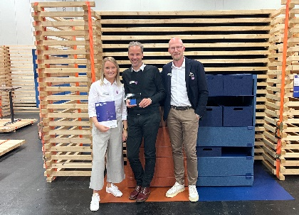
402024_a
Ausgezeichnet auf der ORGATEC 2024 in Köln: Der „Innovationspreis Architektur + Office 2024“ ging am 22. Oktober an „Layers moved by Hettich RoomSpin“, das erste Office-Einrichtungskonzept von Hettich und seinem Tochterunternehmen Kuhn (v.l. Luisa Bartnick, Daniel Rehage und Sebastian Voss vom Hettich-Team). Foto: Hettich

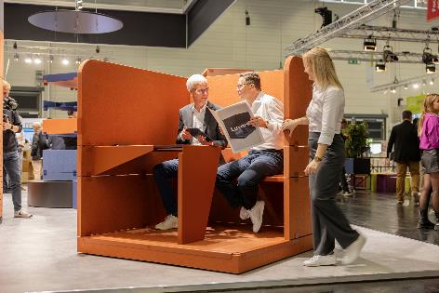
402024_b
„Layers moved by Hettich RoomSpin“: Die Arbeitsplatzmodule können mit Leichtigkeit und in Sekundenschnelle in die gewünschte Position gedreht werden. Foto: Hettich

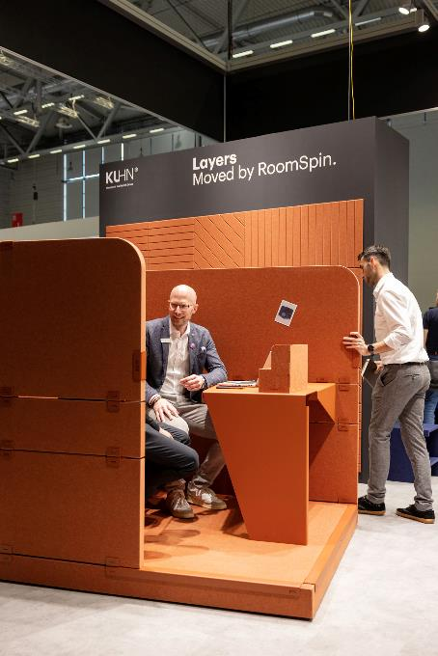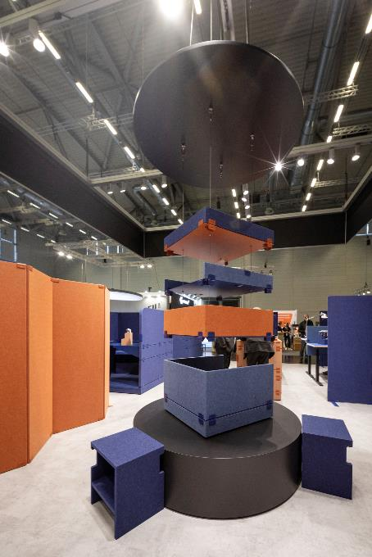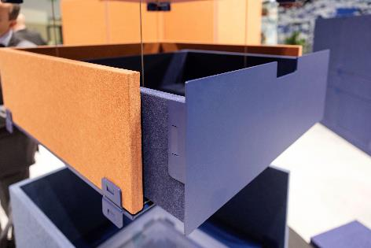
402024_c, 402024_d, 40204_e
Das Einrichtungskonzept „Layers“ der Firma Kuhn umfasst designstarke Sitz- und Besprechungslösungen sowie Stauraummöbel. „Layers“ folgt einem intelligenten Raster, bleibt dabei dynamisch und lässt sich werkzeuglos modular individualisieren. Fotos: Hettich

Über Hettich
Hettich wurde 1888 gegründet und gehört heute zu den weltweit größten und erfolgreichsten Herstellern von Möbelbeschlägen. Stammsitz des Familienunternehmens ist Kirchlengern im Möbelcluster Ostwestfalen. Rund 8.600 Kolleginnen und Kollegen arbeiten gemeinsam daran, unsere zukunftsfähigen Lösungen in über 100 Länder zu liefern. Die Marke Hettich steht mit ihrem Unternehmensversprechen „It's all in Hettich“ für ein umfassendes Leistungsportfolio, das sich weltweit konsequent an den Bedürfnissen der Kunden orientiert. Nachhaltiges Handeln unter sozialen, gesellschaftlichen und ökologischen Aspekten hat dabei traditionell schon immer höchste Priorität. www.hettich.com

